1. **СОХТОРИ МАНТИҚИИ ТАЪМИНОТИ БАРНОМАВӢ**
2. **CASE-ВОСИТАҲО ВА ДИАГРАММАҲОИ IDEF**

Воситаи беҳтарин барои таҳияи системаи мураккабе, ки мушкилотро содда мекунад ва бо истифода аз он модели визуалӣ ташкил карда мешавад

Воситаи CASE – таъминоти барномавие, ки маҷмӯи равандҳои давраи ҳаёти системаи коркардшавандаро автоматӣ мекунад ва дорои хусусиятҳои зерин мебошад:

Имконияти пуриқтидори ташкили схемаҳои графикӣ, таъмини интерфейси бароҳат:

* имконияти интегратсияи компонентҳои алоҳида;
* репозиторияҳо;
* воситаҳои графикии таҳлил ва лоиҳакашӣ;
* воситаҳои коркарди замимаҳо;
* воситаи ҳуҷҷатнигорӣ;
* воситаи тестиронӣ;

Нотатсияҳои графикии моделиронӣ IDEF0 ва IDEF3 мебошад.

IDEF0 – (Integration Definition for Function Modeling) стандарти моделиронӣ барои шарҳи графикии бизнес функсияҳо, ҳамчун шарҳи маҷмӯи амалиётҳои байни ҳам алоқаманд мебошад.

IDEF3 (Integrated Definition for Process Description for Capture Method) як методологияи моделсозӣ ва стандарт барои ҳуҷҷатгузории равандҳои дар система мебошад. IDEF3 робитаҳои сабабу натиҷаро байни вазъиятҳо ва рӯйдодҳо дар шакли барои коршинос фаҳмо бо истифода аз усули сохтории баёни дониш дар бораи чӣ гуна фаъолият кардани система, раванд ё корхона нишон медиҳад.

Мавзуи интихоб кардаи ман “китобхона” мебошад. Барои қисми аз қайд гузаштан, диограммаи IDEF0 истифода бурдам. Ва барои сохтани диограммаи IDEF0 сайти https://app.diagrams.net/ - ро истифода бурдам. Намуна диограмаи IDEF0 дар расми 1 оварда шудааст.

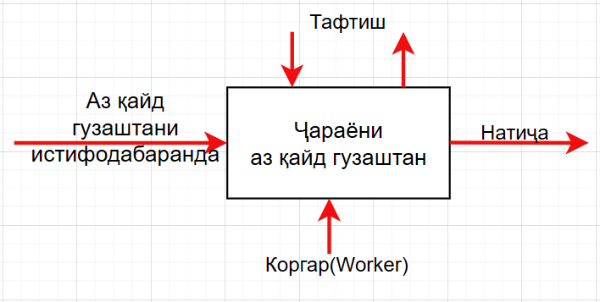

**Расми 1. Намунаи диограмаи аз қайд гузаштан**

Дар ин ҷо истифодабаранда аввал, аз қайд мегузарад ва баъд система тафтиш мекунад ва баъд натиҷа ҷавоб дода мешавад.

Барои қисми гирифтани китоб, диограммаи IDEF0 –ро истифода бурдам. Намунаи он дар расми 2 оварда шудааст.

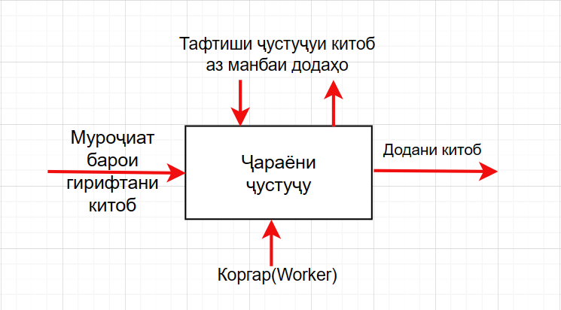

**Расми 2. Намунаи диограмаи гирифтани китоб**

**Хулоса**, чӣ тавр сохтани диограммаи IDEF0 – ро омӯхтам. CASE – воситаҳоро аз худ кардам. Барои сохтани диограммаи IDEF0 сайти <https://app.diagrams.net/> - ро истифода бурда шуд. Барои мавзуи интихоб кардашуда диограммаи IDEF0 сохта шуд.

1. **МУҲАНДИСИИ БАРНОМАРЕЗИИ ГУРӮҲӢ**

Ду намуди модели асосии барномарезии гуруҳӣ мавҷуд аст:

* иерархӣ;
* модели гуруҳ;

Модели иерархӣ – Дар байни гурӯҳ яке аз масъалаи муҳим муайянкунии “Кӣ Роҳбар” ба вуҷуд меояд. Ба ин савол модели иерархӣ ҷавоб медиҳад. Модели иерархӣ як қатор камбудиҳои худро дорад:

* норасогии маълумот;
* ба назар нагирифтани ҳамаи маълумот;
* вуҷуд набудани алоқа байни ҳамаи иштирокчиёни лоиҳа;
* мушкилии муайянкунии приоритет

**Принсипҳои асосии модели гурӯҳӣ**

Боварӣ – принсипи кор «мо он чиро, ки ваъда дода будем, ичро мекунем»

Эҳтиром - одамон қобилияти дигаронро бо риояи қоида эътироф мекунанд· «ҳар яки мо барои гурӯҳи худ зарур мебошем»;

Ризоият — хар кас бояд максадхои лоихаро донад ва дастгирй кунад ва ба муваффакияти он бовар кунад — «мо лоихаро анчом медихем дар мухлат»;

Масъулият — одамон бояд максадхои лоиха, ухдадорихо ва аз онхо чиро интизоранд, равшан фахманд — «Ман кори худро мекунам, шумо кори худро кунед». Ин хусусиятхоро чамъбаст карда, мо принципи асосй — вазифаи хар кас — дар вакташ дуруст коркарди махсулотро ба даст меорад.

**Воситаҳои барномарезии гурӯҳӣ**

* GIT, Mercuri;
* GITHUB, GITLAB, BITBUCKET ACCOUNT;
* Telegram, Slack;
* JIRA, TRELLO;

Барои GITHUB акаунт кушодан вазифа гузошта шуда буд. Аз сабабе, ки ман GITHUB акаунт доштам, накушодам. Намунаи он дар расми 3 оварда шудааст.

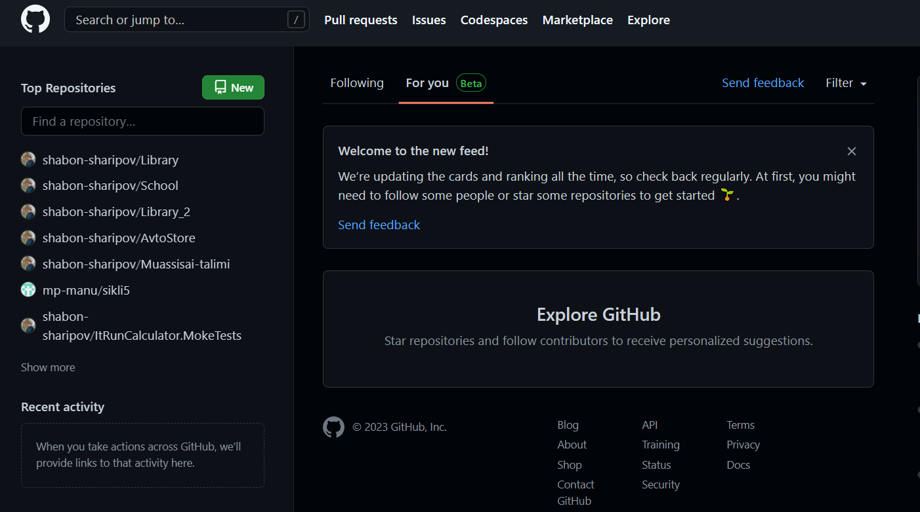

**Расми 3. Намуди GITHUB**

Барои TRELLO.com акаунт кушодаам. Намунаи он дар расми 3 оварда шудааст ва дар он ҷо вазифаҳо барои иҷро кардан оварда шудааст.

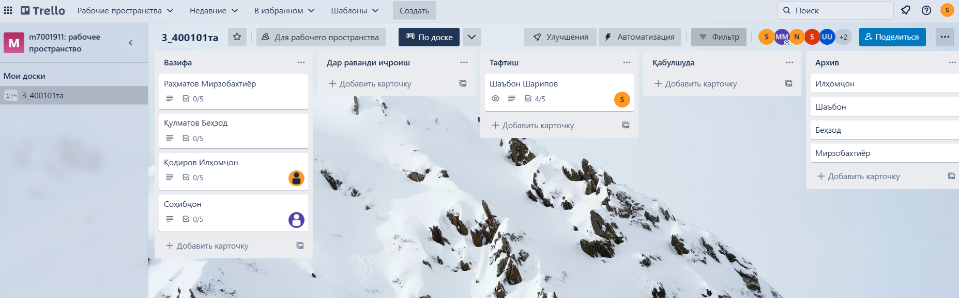

**Расми 4. Намунаи TRELLO**

**Хулоса**, барои TRELLO.com акаунт кушода шуд. Воситаҳои барномарезии гуруҳиро аз худ кардам. Қоидаҳои кор кардан ба гуруҳро аз худ кардам. Вазифаҳои дар TRELLO гузошта шуда, иҷро карла шуд